Provincia Del CNlco
Ministerio de Educ:eclón, Cuttuni, Ciencia y Tecno1og11
701
"2020 • Afto del Congreso �r,ógico• Ley 3114-A

VISTO:

RESISTENCIA,
18 ABR 2020

Los Decretos Nacionales de Necesidad y Urgencia Nº
260/20 Y Nº 297/20, los Decretos Provinciales Nº 432/20, Nº 433/20 y Nº
466/20 Protocolo unificado de actuación para la etapa de contención de Emergencia Sanitaria por Coronavirus COVl-19, las Resoluciones Ministeriales Nº 6477/1 y Nº 430/20, y las Resoluciones Nº 93/09, 102/10, 103/10 del
Consejo Federal de Educación; y

CONSIDERANDO:

Que ante la Emergencia Sanitaria por Coronavirus COVID-
19, nacional y provincial, que establece aislamiento social, resulta necesario prever medidas que garanticen el derecho social a la educación.
Que la suspensión de las clases presenciales en el marco del aislamiento social preventivo no suspende el Derecho Social a la Educación de los niños/as niños, adolescentes, jóvenes y adultos que integran el universo de estudiantes del Sistema Educativo Chaquerio.
Que es oportuno, ante la situación de la emergencia sanitaria nacional y provincial y el aislamiento social decretado, revisar y adoptar medidas de excepción que regulen el cuidado de las trayectorias educativas de los estudiantes.

Que miles de docentes, a instancias de las Direcciones Regionales y de los equipos de gobierno escolar, han desplegado diferentes estrategias de acompañamiento de las trayectorias educativas y de sus estudiantes y de sus familias, a través del uso de diferentes herramientas
tecnológicas.

Que es necesario adoptar dispositivos que permitan dar continuidad a estas estrategias implementadas y ordenar el período escolar, dentro de un marco normativo general que contemple las diversas realidades de las instituciones educativas y sus equipos pedagógicos, de los estudiantes y
de sus familias.

Que resulta necesario, como medida de excepción, implementar propuestas de acompañamiento y regularización de las trayectorias escolares, en el marco de la emergencia sanitaria, destinadas a garantizar el derecho a la educación de los niños, las niñas, adolescentes, jóvenes y adultos, de los niveles y modalidades de la obligatoriedad.
Que es necesario ante la emergencia sanitaria modificar el calendario escolar establecido por Resolución Ministerial Nº 430/2020.
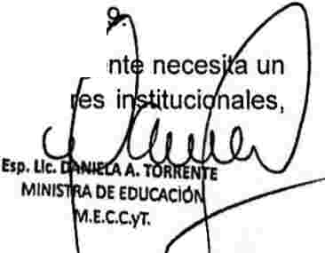Que el Régimen Académico, establecido por Resolución Ministerial Nº 6477/19 no contempla ni contiene especificaciones que permitan el acompariamiento de las trayectorias escolares en este contexto de excepcionalidad dado por la pandemia del coronavirus COVID-1 .
Que, asimismo, el Régimen Académico vi ent debate profundo, amplio y pluralista con los diferentes acto

Provincia Del Chico
Mlnl1t,r10 dt Educación, Cultun, Cltncla y Ttcnologll

"2020 • A/lo delConpruo Pd¡¡ógl�" Ley 3114-A
701

de generación democrática y colectiva para los niveles obligatorios del sistema educativo.

Que es necesario un Régimen Académico de los sistemas obligatorios que se convierta en un instrumento fundamental de la Política Educativa, garantizando el acceso, la permanencia y el egreso de los estudiantes en la diversidad de contextos heterogéneos.

Que la Subsecretaría de Educación avala lo actuado; Por lo expuesto corresponde el dictado del presente instrumento legal; Por ello;

LA MINISTRA DE EDUCACION CULTURA CIENCIA Y TECNOLOGIA RESUELVE:

ARTÍCULO 1°:DEJAR SIN EFECTO la Resolución Ministerial Nº 6477/19 por lo expuesto en los considerandos.

ARTICULO 2º: APROBAR, el "Plan de Acompañamiento y Regularización de las Trayectorias Escolares" que como ANEXO I
acompaña a la presente Resolución, y que se implementara de manera excepcional en el marco de la emergencia sanitaria garantizando el acceso y la permanencia de los estudiantes de todos los niveles y modalidades de la obligatoriedad de sistema educativo,

ARTÍCULO 3°: DETERMINAR, de manera excepcional por los considerandos expuestos, que se modificará la Resolución Ministerial Nº
430/2020, de acuerdo a las necesidades del Plan de Acompañamiento y

Regularización de las Trayectorias Escolares, y se adecuará la organización institucional para garantizar derechos de todos/as los/las estudiantes del sistema educativo provincial de acuerdo a lo normado en el ANEXO I de la presente Resolución.

ARTÍCULO 4 º:CONTINUAR con la Plataforma Digital Educativa 'ELE' para los niveles educativos obligatorios, como herramienta de
acompañamiento virtual a estudiantes, familias y docentes en alternativas de enseñanza y aprendizajes mediados por TIC y como repositorio de materiales didácticos acorde a los lineamientos curriculares nacionales y provinciales, para garantizar la continuidad del período escolar.

ARTÍCULO 5º: ESTABLECER que durante el presente Ciclo Lectivo se pondrá a consideración de todos los sectores educar os, en el marc
del Congreso Pedagógico, la Resolución 6477/19 del M ..e.e. y T. co o
documento de análisis para el debate y propuestas de lo
Provincia Del Chaco
Ministerio de Educación, Cultura, Ciencia y Tecnologla

•2020. Allo dti Congrwso Pedagógico" Ley 3114-A

comprenden el Régimen Académico de acuerdo con los requerimientos de la

Resolución 93/99 del Consejo Federal de Educación.

ARTICULO 6°: DETERMINAR que para todos los casos de movilidad de los estudiantes en todos los niveles y modalidades de la educación
secundaria obligatoria se procederá de acuerdo a lo encomendado en el

ANEXO I de la Resolución Nº 102/1 O del Consejo Federal de Educación.

ARTICULO 7°:DETERMINAR que las fechas establecidas quedan supeditadas a definiciones emitidas por Decretos Nacionales y
Provinciales de los Poderes Ejecutivo Nacional y Provincial en el marco de la

Emergencia Sanitaria.

ARTICULO 2°: REGISTRAR, comunicar y archivar.

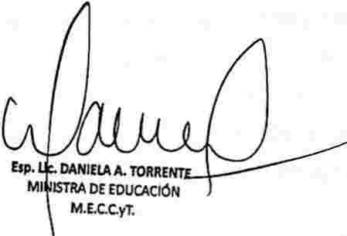RESOLUCION Nº_--=-7_0.-........,1
Provincia Del Chaco
Mlnl1terto de Educación, Cul!Ura, Ciencia y Tecnologla

7020 • Afio dtl Congreso Pedagóg/CfJ" Ley 3114-A
ANEXO I A LA RESOLUCION Nº 7 0 1

PLAN DE ACOMPAÑAMIENTO Y REGULARIZACIÓN DE LAS TRAYECTORIAS ESCOLARES

l. CONSIDERACIONES GENERALES PARA TODOS LOS NIVELES Y MODALIDADES

El Plan de Acompañamiento y Regularización de las Trayectorias Escolares requiere tener en cuenta los siguientes aspectos:

1. Los Equipos Pedagógicos del MECCyT, remitirán -por todas las vías establecidas en este contexto de emergencia- una Secuencia de Saberes Priorizados que incluirá ejes, aprendizajes esperados y orientaciones didácticas para cada uno de los ciclos/grados /cursos /años seleccionados de los respectivos Diseños Curriculares y organizados temporalmente. Dichos contenidos se subirán, asimismo al Portal 'Ele' en los espacios de Orientaciones para el docente.
2. El trabajo articulado entre directivos, asesores pedagógicos, docentes, equipos

de apoyo a la integración escolar, auxiliares docentes, para implementar el Plan de Acompañamiento y Regularización de las Trayectorias Escolares, tanto en el marco de la no presencialidad impuesta por la emergencia sanitaria como en el contexto presencial una vez decretada la finalización del aislamiento social preventivo, a través de herramientas mediadas por TIC, de materiales didácticos disponibles en las instituciones, provistos por el estado nacional y provincial.
3. La elaboración, a nivel institucional, del Plan de Acompañamiento y Regularización de las Trayectorias Escolares, situado y contextualizado a las particularidades y realidades de la institución, a partir de las Secuencias de Aprendizajes Priorizados y orientaciones elaboradas por las Direcciones de Niveles y Modalidades.
4. El diseño de estrategias didácticas que posibiliten el acompañamiento a los

estudiantes en situación de riesgo pedagógico, riesgo de promoción y/o para compensación de aprendizajes, contando con el permanente asesoramiento y seguimiento de los/las supervisores/as y Directores/as Regionales.
5. La utilización de materiales de desarrollo curricular especialmente elaborados en

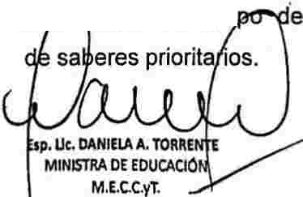la Plataforma 'Ele· y/o elaborados por el/la docente a argo del gru estudiantes, teniendo en cuenta la revisión y selección

Provincia Del Chico
Mlnl1tal10 da Edue.clón, Cultur11, Ciencia r Ttenologla

·2020 • Afio del Congre30 -¡¡(Jr,fco• Ley 3114-A
701

6. El acompañamiento tutoría! especifico a través de la Plataforma 'Ele', la plataforma "Seguimos Educando" del Ministerio de Educación Nacional, cuadernillos de apoyo pedagógico y otros dispositivos y herramientas
tecnológicas que consideren pertinentes de acuerdo a los recursos y contextos de
la Institución.

7. La acreditación de espacios curriculares pendientes de aprobación, en diferentes momentos del ciclo lectivo, en función de la organización institucional dada en el marco de la emergencia sanitaria y lo establecido en la presente Resolución para cada nivel I modalidad (Ver consideraciones especificas).
8. El acuerdo entre directivos, asesores pedagógicos, auxiliares docentes y padres o

tutores de los estudiantes para el seguimiento de las trayectorias escolares, el registro y sistematización de la información de cada estudiante incluido en el proceso de acompañamiento mediado por herramientas tecnológicas, así como de cada estudiante matriculado que no haya podido incluirse, contando con el permanente asesoramiento y seguimiento de los/las supervisores/as y Directores/as Regionales.
9. La adecuación de los tiempos, recursos y secuencias didácticas de la

planificación curricular, en función de la reformulación de las instancias de acreditación -para cada nivel y modalidad- establecido en la presente Resolución (Ver consideraciones especificas por nivel/modalidad}.
1 O. El Plan Institucional de Acompañamiento y Regularización de las Trayectorias

Escolares -elaborado en primer cuatrimestre del ciclo lectivo- debe contener la mirada integral del equipo de enseñanza del ámbito/ área/ disciplina/ interdisciplina y de los docentes tutores de las instancias de apoyo, evitando una
implementación parcial o fragmentada, y el trabajo del docente en forma aislada.
11. Dicho equipo tiene la responsabilidad de acordar y planificar las actividades, generando las instancias que se consideren necesarias para el acompañamiento de todos los/las estudiantes.
12. La socialización de los objetivos y los criterios de evaluación con los/las

estudiantes y sus familias.
13. Consignas de actividades que impliquen las capacidades de cada ámbito/ área/ disciplina/ interdisciplina. Esas capacidades integradas comprenderán: el desarrollo de la autonomía, la resolución de problemas, el desarrollo de la oralidad y el lenguaje, la comprensión lectora, la producción de textos, el
pensamiento crítico y el trabajo con otros. Asimismo, incluirán el trabajo con las

TIC y/o configuraciones de apoyo para los estudiantes con discapacidad.

14. La Institución que matricule estudiantes provenientes de pueblos indígenas deberá ofrecer y fortalecer alternativas de acompañamiento en el marco del desarrollo social, político y cultural del estudiante,
culturales, su lengua, su cosmovisión e identidad.

Provincia Del Chaco
Mlnltt.r1o do Educación, Cultura, Ciencia y Tecnologla

"2010 • Allo del Congruo P•dagdglco• Ley 311,f.A
701

15. Garantizar la matriculación y el acompañamiento a aquellos estudiantes que, por algún motivo, ya sea por traslado, ingreso o egreso de una escuela a otra, todavía no pudieron completar los legajos como alumnos regulares.

11. CONSIDERACIONES ESPECIFICAS POR NIVELES Y MODALIDADES

1. Nivel Inicial

1.1. La Dirección de Nivel Inicial definirá los saberes priorizados para la continuidad pedagógica durante la emergencia sanitaria. Se definirán, según lo indica el Diseño Curricular Jurisdiccional, los ejes, aprendizajes esperados, orientaciones didácticas y modelos de secuencias que se subirán al Portal Educativo 'ELE'
1.2. Conformación de Instancias de Organización Institucional donde se generen momentos de democratización y sistematización de la información entre docentes, puesta en común de lineamientos que hacen a la propuesta digital y que sirvan para establecer acuerdos y consensos para abordar, en un grado de complementariedad con las familias, el acompañamiento de las trayectorias educativas desde un espacio no presencial que posibilite aprendizajes significativos en función del andamiaje de los adultos.
1.3. Utilización y difusión del Portal Educativo 'ELE' -como herramienta de

articulación del colectivo institucional, así como con las familias- que propone la selección y el desarrollo de saberes curriculares · prioritarios y actividades acordes a las etapas evolutivas de los educandos en función de los diversos contextos propios de la Provincia del Chaco.
1.4. Reelaboración y redistribución de tareas curriculares que impliquen el compromiso y el acompañamiento conforme a la función y rol docentes, mediante la planificación de fundamentos, estrategias, actividades, criterios e instrumentos de evaluación construidos por los/las docentes para acompañar las trayectorias educativas, instancias de participación de las familias, relatos de experiencias, entre otras que contribuyan a fortalecer esta instancia comunicacional desde el hogar.
1.5. Identificación y utilización de las actividades transversales sugeridas

semanalmente en el Portal Educativo 'ELE'.

2. Nivel Primario

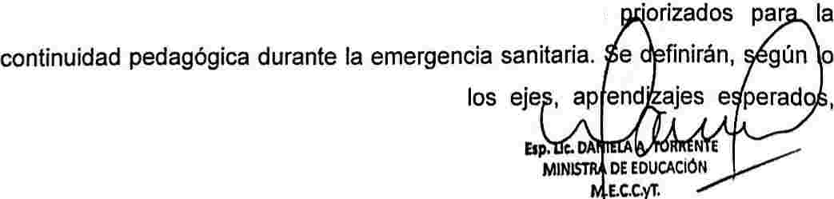2.1. La Dirección de Nivel Primario definirá los saberes indica el Diseño Curricular Jurisdiccional,

Provlncl1 o.t Chico
Mlnlsttr1o dt Educoclón, Cultura, Clencll y Tocnologll

701

orientaciones didácticas y modelos de secuencias que se subirán al Portal Educativo 'ELE'. Se pretende de esta manera, y en el contexto de la emergencia y atipicidad del ciclo lectivo, unificar criterios y estrategias para que los/las estudiantes puedan avanzar con el proceso educativo desde sus hogares, con el acompañamiento de sus docentes y la colaboración de sus
familias.

2.2. Los/las docentes de cada grado (afio) realizarán el acompanamiento tutorial a través de la plataforma 'ELE', de la plataforma "Seguimos Educando" del Ministerio de Educación Nacional, cuadernillos de apoyo y todo otro dispositivo pertinente a los contextos institucionales, que ofrecen diferentes formas de interacción e intercambio al tiempo que brindan un contexto propicio para llevar adelante tareas que acompañen y complementen los procesos de enseñanza y aprendizaje.
2.3. Se propiciarán todas las estrategias necesarias para que los vínculos entre los/las niños/as y su escuela se sostengan mientras perdure el aislamiento social obligatorio siendo la escuela, a través de sus docentes y directivos, responsable de registrar el cumplimiento de las actividades propuestas a fines de promover el cuidado de las trayectorias de los/las estudiantes.
2.4. Las instituciones educativas tomarán las medidas administrativas necesarias

para el registro y seguimiento de los/las alumnos y su trayectoria escolar.

2.5. Las actividades propuestas por los/las docentes deberán corresponder a una secuencia didáctica, siendo precisos con las indicaciones y contribuyendo a la organización escolar de los/las alumnos/as y su familia.
2.6. En las actividades enviadas a los/las estudiantes se consignará día, área, contenido a trabajar, criterios de evaluación o una producción final que tenga fecha de entrega a través de algún dispositivo digital, para que el/la docente pueda hacer un seguimiento continuo. Los objetivos de aprendizajes y niveles de logro, previamente establecidos a través de los criterios de evaluación, deberán ser comunicando de manera escrita y precisa: qué se espera de los estudiantes, qué aspectos se valorarán positivamente y de qué modo.
2.7. Promover el desarrollo de una actitud de esfuerzo, trabajo y responsabilidad en el estudio, y de interés por el aprendizaje en los nuevos escenarios de comunicación pedagógica fortaleciendo la confianza propia, de la familia, tutores y estudiantes en las propias posibilidades de aprender.
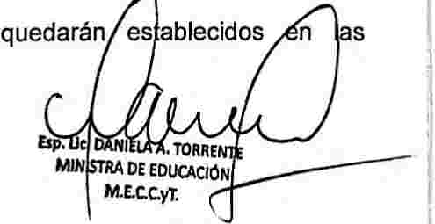2.8. Se reformularán los términos establecidos por el calendario 2.020 sobre organización de los informes para fortalecer la continuidad de las trayectorias y respetar la singularidad de los procesos que cada estu · nte realiza en su aprendizaje a distancia.
siguientes fechas:

Provincia Dtl Chaco
Mlnl1terlo dt Educación, Cultura, Ciencia y Tecnologla
701 .1

"2010 • A/lo thlCongruo PRdagóglco"Ley 3114-A

10/07 finalización del 1 º INFORME

02/1 O finalización del 2º INFORME
01/12 finalización del 3 º INFORME

2.9. Se calificará con S (Superó), A (Alcanzó) y EP (En Proceso) considerando el desarrollo de las actividades propuestas durante la continuidad pedagógica para el cuidado de las trayectorias de los estudiantes. En cada ciclo se considerarán las actividades realizadas por los estudiantes teniendo siempre como prioridad el carácter no fragmentario de la Unidad Pedagógica y de cada ciclo.
2.1 O. Las escuelas primarias con sus modalidades se rigen por el principio de inclusión, por tanto los niños con discapacidad deberán seguir su escolarización con los apoyos pertinentes.

3. Nivel Secundario

3.1. La Dirección de Nivel Secundario diseñará la secuenciación de saberes priorizados. En dicha Secuencia se considerarán los ejes, aprendizajes esperados y orientaciones didácticas para cada uno de los ciclos/ años, detallados en el Diseño Curricular para la Educación Secundaria (Ciclo Básico y Ciclo Orientado), acciones, sugerencias de planificaciones institucionales y orientaciones didácticas para los/las docentes, los que se subirán al Portal Educativo 'ELE' en el espacio de Orientaciones para el Docente. Se pretende de esta manera, y en el contexto de la emergencia y atipicidad del ciclo lectivo, unificar criterios y estrategias para que los estudiantes puedan seguir con el proceso educativo desde sus hogares, con el acompañamiento de sus docentes y la colaboración de sus familias.
3.2. Implementar, como medida de excepción, que los/las estudiantes de escuelas secundarias en todas sus modalidades y orientaciones sean inscriptos en el año inmediato siguiente con hasta tres (3) espacios curriculares -inclusive- pendientes de acreditación.
3.3. Determinar que los/las estudiantes matriculados con hasta 3 (tres) espacios
curriculares, deberán APROBAR al menos un (1) espacio curricular en cada una de las instancias previstas en la reestructuración del Calendario Escolar con el acompañamiento pedagógico enmarcado en el Plan (anexo 1) durante el presente ciclo lectivo.
3.4. Prorrogar, como medida de excepción, los períodos complementarios
/compensatorios y de acreditación de saberes para todos 1 /la estudiantes con espacios pendientes de acreditación hasta el 30 de o ubr del presente período escolar, en el marco del diseño Plan

Provlncl1 Dtl Chico
Mlnl1t1rto de Edut1cl6n, Cultur1, Cl1ncl1 y Ttcnologll
701

•2020 • A/lo del Congreso -gdglco• Ley 3114-A

Regularización de las Trayectorias Educativas, en acuerdo a los lineamientos establecidos en la presente resolución.
3.5. Implementar como medida de excepción la organización/agrupamiento de los/las estudiantes con espacios pendientes de aprobación -incluidos los que culminaron el cursado del último afio de la Educación Secundaria Obligatoria-, por ciclo, afio y espacio curricular, a fin de incorporarlos a un Plan de Regularización de las Trayectorias Educativas. Diseñar estrategias de evaluación/acreditación integradoras, en formato no presencial, para los estudiantes incluidos en este Plan. Definir los plazos de presentación de los trabajos integradores en función de las fechas reestructuradas de las diferentes instancias de Evaluación Final de espacios curriculares para estudiantes regulares, pendientes de aprobación, libres, equivalencias y terminales.
3.6. Se entiende en la presente resolución como Instancia de Evaluación Final al encuentro (no presencial, virtual y/o presencial una vez iniciada la presencialidad) del estudiante con el/la docente a cargo del espacio curricular y del acompañamiento previsto en el plan de regularización de las trayectorias educativas (que NO implique conformación de comisión evaluadora y/o tribunal) donde se determinará la calificación final integradora como producto de la ponderación global de todo lo actuado en el proceso escolar ya sea de modo presencial como no presencial.
3.7. Implementar como medida de excepción una instancia de Evaluación Final

para los/las estudiantes con espacios pendientes de aprobación, (regulares y equivalencias) que quedaren fuera de la excepción de promoción con hasta tres (3) espacios curriculares pendientes de aprobación.
3.8. El cronograma de las Instancias de Evaluación Final quedará conformado de

la siguiente manera:
a) Instancia de Evaluación Final para estudiantes con espacios pendientes de aprobación (regulares y equivalencias) que quedaren fuera de la excepción de promoción con hasta tres (3) espacios curriculares pendientes de aprobación. Desde el 18 de Mayo al 22 de Mayo.
b) Instancia de Evaluación Final para estudiantes que culminaron el último año de la Educación Secundaria Obligatoria con espacios pendientes de aprobación. Desde el 18 al 22 de Mayo de 2020.
c) Primera Instancia de Evaluación Final de acreditación para estudiantes

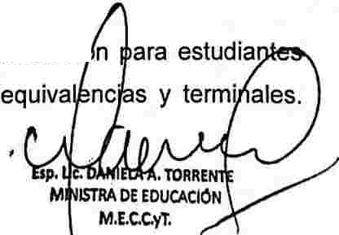regulares, pendientes de aprobación, libres, equivalencias y terminales. Desde el 22 al 26 de Junio de 2020.
d) Segunda Instancia de Evaluación Final de acreditaci · n

regulares, pendientes de aprobación, libres, Desde 03 al 07 de Agosto de 2020.

ProYlncl1 Dtl Chico
Mlnlsllrlo do Educoclón, Cultur1, Cltncl1 y Ttcnologll

"2020· Allo dtlCongnso Ptdagógfco•Ley3114-A
701

e) Tercera Instancia de Evaluación Final de acreditación para estudiantes regulares, pendientes de aprobación, libres, equivalencias y terminales. Desde el 01 al 07 de Septiembre de 2020.
f) Cuarta Instancia de Evaluación Final de acreditación para estudiantes regulares, pendientes de aprobación, libres, equivalencias y terminales. Desde el 05 al 09 de Octubre.
3.9. Los actos administrativos institucionales de registro de las calificaciones obtenidas por los/las estudiantes en las diferentes instancias, se llevarán a cabo luego de reiniciado el ciclo presencial. Asimismo, en lo concerniente a la conformación de los legajos de los/fas estudiantes matriculados en el contexto del aislamiento social preventivo.
3.1 O. El equipo de docentes deberá facilitar a los estudiantes una propuesta de trabajo integrador/ interdisciplinario teniendo en cuenta el desarrollo de capacidades.
3.11. Se reformularán los términos establecidos por el calendario 2.020 sobre organización de los trimestres. Con el propósito de fortalecer la continuidad de las trayectorias escolares y respetar la singularidad de los procesos que cada estudiante realiza en esta etapa de emergencia sanitaria, las instituciones informarán a los padres/madres/tutores sobre los logros de los aprendizajes en las siguientes fechas :
Primer Cuatrimestre: desde el 16/03 al 10/07.

1° Informe: 10/07/2020

Segundo Cuatrimestre: desde el 27/07 hasta el 30/11.

2º Informe: 30/11/2020.

4. Modalidad Jóvenes y Adultos

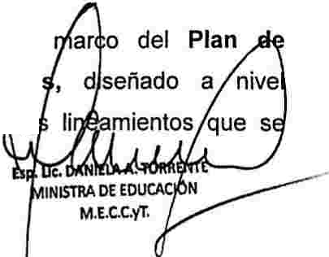4.1. La Dirección de Educación Permanente de Jóvenes y Adultos diseñará la secuenciación de saberes priorizados. En dicha Secuencia se considerarán los ejes, aprendizajes esperados y orientaciones didácticas para cada uno de los ciclos/ niveles / espacios curriculares, detallados en los respectivos Diseños Curriculares y/o Núcleos de Aprendizajes Prioritarios, acciones, sugerencias de planificaciones institucionales y orientaciones didácticas para los/fas docentes, los que se subirán al Portal Educativo 'ELE' en el espacio de Orientaciones para el Docente. Se pretende de esta manera, y en el contexto de la emergencia y atipicidad del ciclo lectivo, unificar criterios y estrategias para que los estudiantes puedan seguir con el proceso educativo desde sus hogares, con el acompañamiento de sus docentes.
4.2. Implementar como medida de excepción y en el

Acompañamiento de las Trayectorias Educativa

institucional, por los equipos escolares a partir d lo

Provincia Del Chaco
Ministerio da Educación, Cultura, Ciencia y Tecnologla
701

•2020. A/lo del Congreso Pedagógico• Ley 3114-A

especifican en la presente resolución, estrategias de evaluación/ acreditación, en formato no presencial, para los/las estudiantes incluidos en este Plan. Definir los plazos de presentación de los trabajos integradores en función de las fechas de las diferentes instancias de Evaluación Final, las cuales se consignan a los efectos administrativos de registro en los libros correspondientes una vez finalizado el aislamiento social preventivo y reiniciado las actividades escolares presenciales.
4.3. Definir para la Educación Secundaria de Jóvenes y Adultos, las siguientes instancias de Evaluación Final:
a) Primera Instancia de Evaluación Final del 17 al 21 de Julio de 2020.

b) Segunda Instancia de evaluación final de acreditación del 14 al 18 de

Septiembre de 2020.

e) Tercera Instancia de evaluación final de acreditación del 19 al 23 de

Octubre de 2020.

d) Cuarta Instancia de evaluación final de acreditación del 01 al 11 de

Diciembre de 2020.

